# 地图投影数据实验

1. e00数据导入

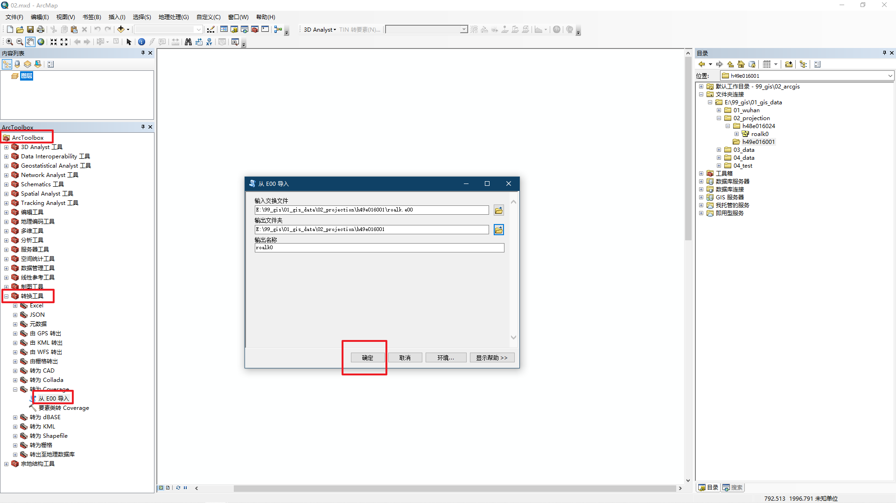

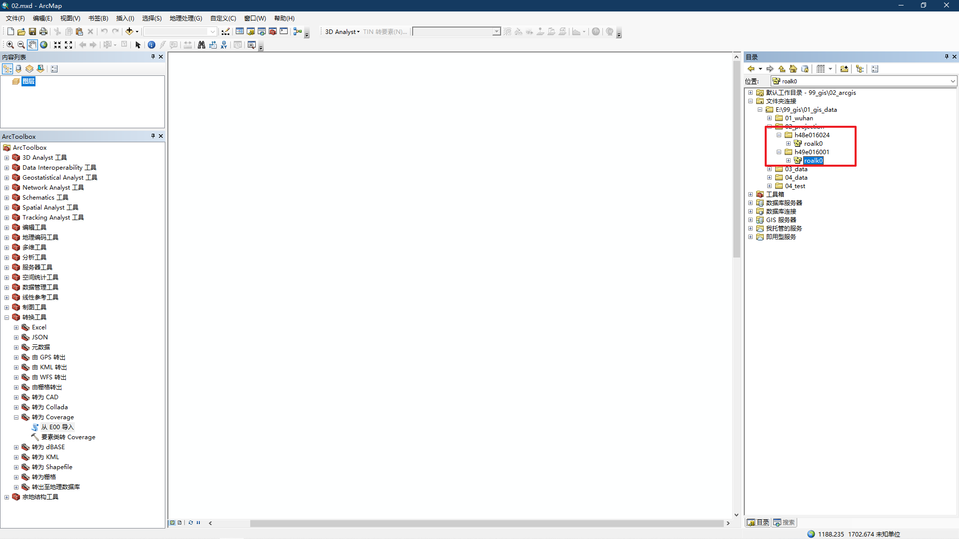

1. 坐标系不匹配

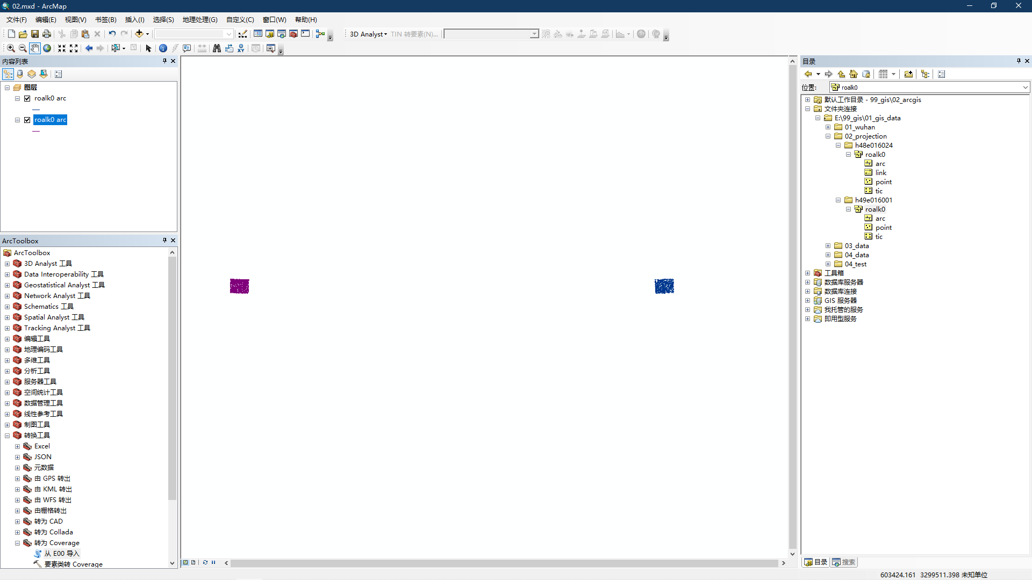

1. 转成shape file

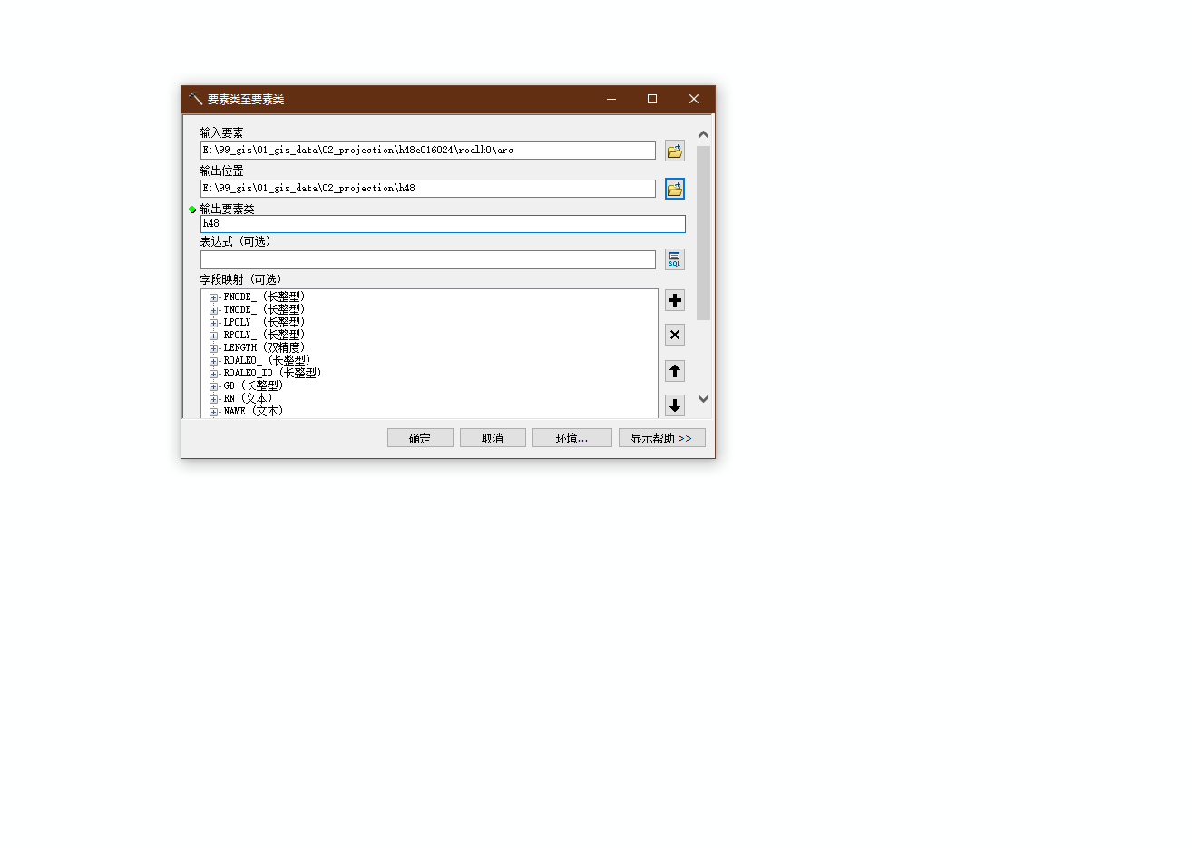

1. 显然Shape file还是会坐标不匹配

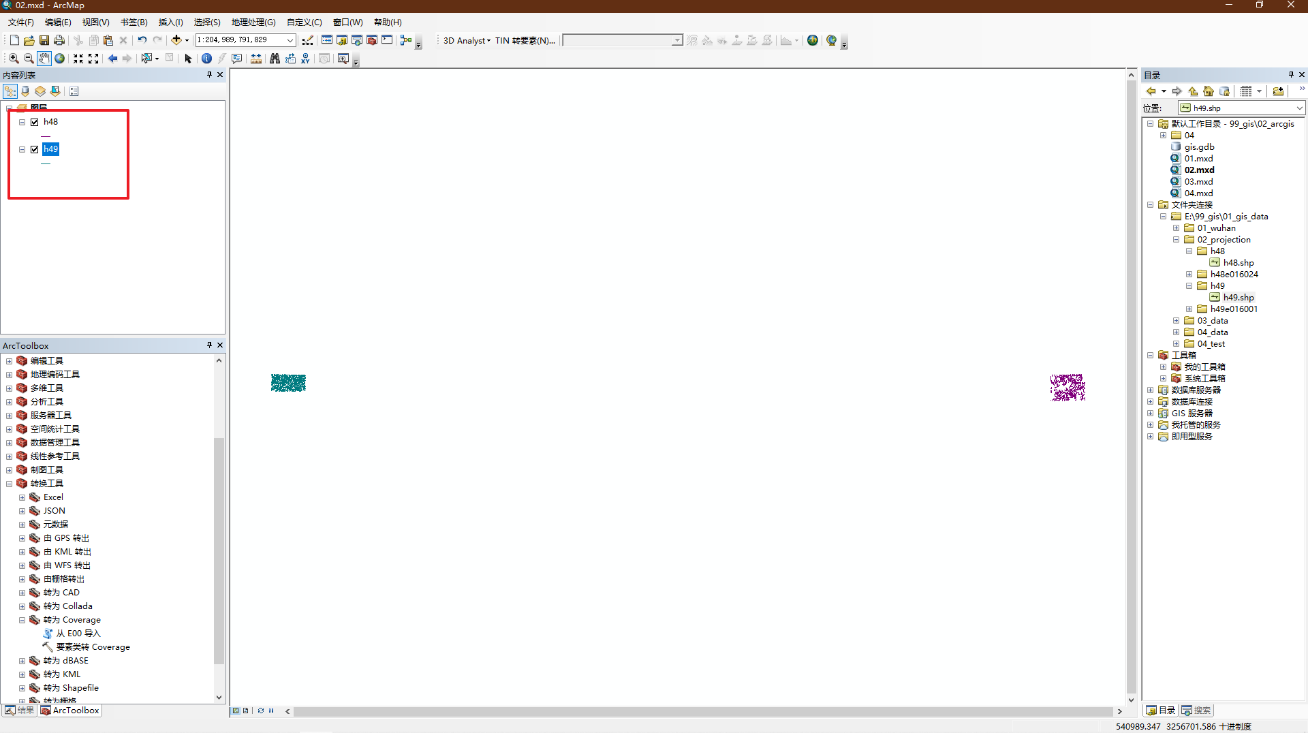

1. 添加要素类到地理数据库

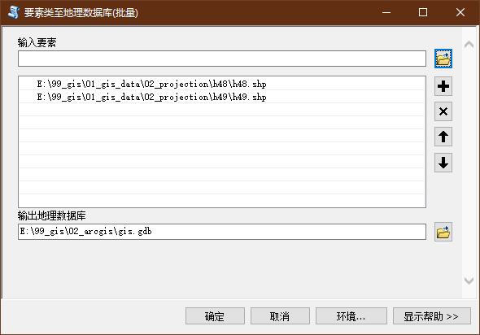

1. 修改图层投影坐标系

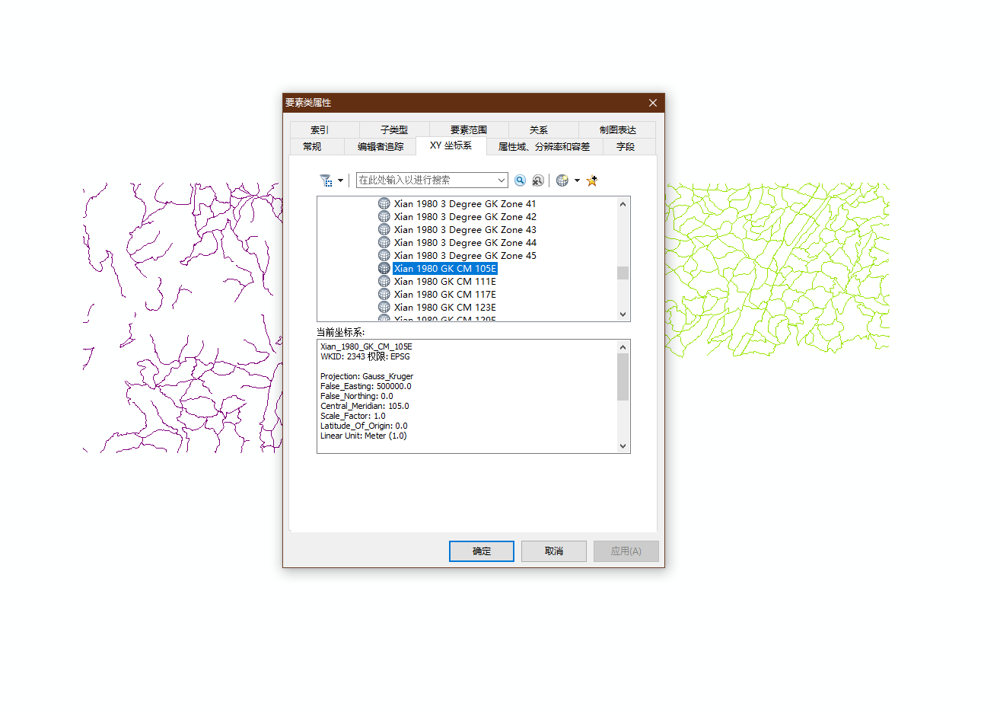

H48 -> Xian 1980 GK CM 105E

H49 -> Xian 1980 GK CM 111E

1. 结果如下

